UNIVERSIDADE PAULISTA – UNIP
Trabalho de Conclusão de Curso – Ciência da Computação
Manual de Utilização do GUNP
Gerenciamento de Nivelamento de Processos
Projeto: Desenvolvimento de um Sistema Web para Gerenciamento de Nivelamento de Processos em Linhas de Produção
Equipe: Mateus Minoru Ganda (G771CB5), Arthur Álvaro Silva Garcia (G7689H7) e Luis Gustavo Nunes dos Santos (G7991E7)
Versão do manual: 1.1, de novembro de 2026, correspondente à etapa 10 do cronograma de implementação
Endereço do sistema: https://nivelamento-de-processos.vercel.app
Repositório do projeto: https://github.com/MateusGanda/Nivelamento-de-Processos
ARAÇATUBA - SP
2026

SUMÁRIO
1 APRESENTAÇÃO 4
1.1 Quem usa o sistema 4
1.2 O que é preciso para usar 4
1.3 Termos usados no sistema 5
1.4 Ordem recomendada para configurar 5
2 ACESSO AO PAINEL ADMINISTRATIVO 6
2.1 Entrar no sistema 6
2.2 Tela inicial e menu 6
2.3 Sair do sistema 7
3 CADASTROS 8
3.1 Como funcionam as telas de cadastro 8
3.2 Setores 8
3.3 Postos 9
3.4 Operações 10
3.5 Produtos 10
3.6 Motivos de pausa 11
3.7 Operadores 11
3.8 Crachá do operador 12
4 ROTEIROS 14
4.1 Criar um roteiro 14
4.2 Etapas e postos 14
4.3 Produtos e tempos padrão 14
4.4 Novas versões 15
5 PLANOS E ORDENS DE PRODUÇÃO 16
5.1 Planos de produção 16
5.2 Ordens de produção 16
5.3 Ficha da ordem com QR Code 17
6 ILHA DE APONTAMENTO 19
6.1 Liberar o terminal 19
6.2 Identificar o operador 19
6.3 Iniciar uma execução 20
6.4 Pausar e retomar 21
6.5 Trocar de operação 22
6.6 Finalizar e dar baixa 22
6.7 Saída automática e bloqueio do terminal 23
6.8 Regras da ilha 23
7 ACOMPANHAMENTO DAS EXECUÇÕES 24
7.1 Página Execuções 24
7.2 Trocar a chave da ilha 25
8 PAINEL DE GESTÃO À VISTA (TV) 26
8.1 Cadastrar uma TV 26
8.2 Ligar a tela da TV 27
8.3 O que a TV mostra 27
8.4 Situação das TVs 28
9 INDICADORES 29
10 IMPRESSÃO E LEITOR DE CÓDIGO 31
10.1 Configuração da impressão 31
10.2 Leitor de código USB 31
11 PROBLEMAS COMUNS 32

1 APRESENTAÇÃO
O GUNP é um sistema web para registrar a execução das etapas de produção e acompanhar os tempos, a produção e a carga de trabalho de cada posto. O operador registra no chão de fábrica o início, as pausas, a troca de operação e a baixa de cada etapa. Com esses registros, o administrador acompanha as execuções abertas, consulta os indicadores e exibe a situação dos postos em uma TV.
Este manual explica como configurar o sistema e como usá-lo no dia a dia. As capturas de tela foram feitas na versão de novembro de 2026, em um banco de teste com dados fictícios, e os nomes de operadores, produtos e ordens que aparecem nelas servem só como exemplo. A Figura 29 é uma fotografia do ensaio feito pela equipe no sistema publicado, em 10 de novembro de 2026.

1.1 Quem usa o sistema
Tabela 1 – Perfis de uso do GUNP
Perfil | Onde usa | Como acessa
Administrador | Painel administrativo: cadastros, roteiros, ordens, execuções, TVs e indicadores | Matrícula e senha na tela de login
Operador | Ilha de apontamento, no terminal do chão de fábrica | Crachá com QR Code ou matrícula digitada, em um terminal liberado pela chave da ilha
TV | Tela de gestão à vista, somente para consulta | Código de acesso gerado no cadastro da TV

O operador não tem senha e não entra no painel. O crachá e a matrícula servem para dizer quem está registrando, mas não dão acesso a nenhuma função administrativa.

1.2 O que é preciso para usar
- Um navegador atualizado (Google Chrome ou Microsoft Edge) e acesso à internet.
- Para a ilha de apontamento: um computador, notebook ou tablet no chão de fábrica. Um leitor de código de barras USB é opcional, porque a matrícula também pode ser digitada.
- Para os crachás e as fichas das ordens: uma impressora com papel A4.
- Para o painel de gestão à vista: uma TV com navegador ou um computador ligado a uma TV ou monitor.

1.3 Termos usados no sistema
Tabela 2 – Termos usados no GUNP
Termo | Significado
Setor | Área da fábrica, como Preparação ou Montagem.
Posto | Local ou recurso onde uma etapa é feita, como uma bancada ou máquina. Cada posto pertence a um setor.
Operação | Tipo de trabalho feito em uma etapa, como Corte ou Montagem.
Roteiro | Sequência de etapas para fabricar um produto. Cada roteiro tem versões.
Etapa | Cada passo do roteiro, com a sua operação e os postos onde pode ser feita.
Tempo padrão | Tempo previsto, em segundos por unidade, de uma etapa para um produto.
Plano de produção | Agrupamento de ordens de um período.
Ordem de produção | Pedido para produzir uma quantidade de um produto, seguindo uma versão do roteiro.
Execução | Trabalho de um operador em uma etapa de uma ordem, em um posto, do início até a baixa ou a troca.
Pausa | Interrupção da execução, sempre com um motivo.
Baixa | Conclusão da etapa da ordem, informando as peças boas, de retrabalho e de refugo.
Ilha de apontamento | Tela do chão de fábrica onde os operadores fazem os registros.

1.4 Ordem recomendada para configurar
Como os cadastros dependem uns dos outros, a configuração inicial fica mais simples nesta ordem:
- Setores, postos e operações (capítulo 3).
- Produtos e motivos de pausa (capítulo 3).
- Operadores e a impressão dos crachás (capítulo 3).
- Roteiros, com as etapas, os postos de cada etapa, os produtos e os tempos padrão (capítulo 4).
- Planos e ordens de produção, com a impressão das fichas (capítulo 5).
- Liberação do terminal da ilha (capítulo 6) e cadastro das TVs (capítulo 8).

2 ACESSO AO PAINEL ADMINISTRATIVO

2.1 Entrar no sistema
- Abra o endereço do sistema no navegador.
- Digite a sua Matrícula e a sua Senha. O ícone de olho, no fim do campo da senha, mostra ou oculta o que foi digitado.
- Clique em Entrar.
Figura 1 – Tela de login
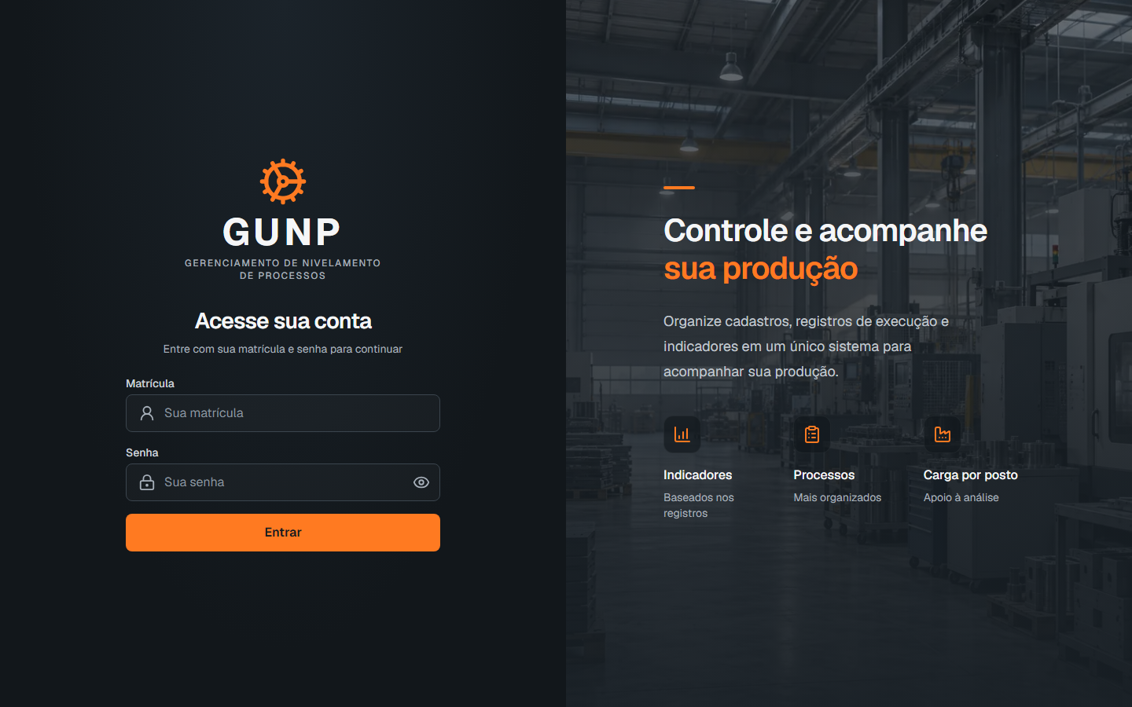
Se a matrícula ou a senha estiverem erradas, a tela mostra a mensagem "Matrícula ou senha inválidas." e a resposta leva cerca de um segundo. Essa espera é proposital: ela deixa lentas as tentativas de adivinhar senhas.
Importante: nesta versão não há cadastro de administradores nem recuperação de senha pela tela. As contas administrativas são criadas pela equipe responsável pelo sistema.

2.2 Tela inicial e menu
Depois de entrar, o sistema abre a tela inicial. O menu da esquerda é dividido em três grupos: Cadastros, Produção e Relatórios. Os mesmos módulos aparecem como cartões no centro da tela. O botão Recolher menu, no fim do menu, deixa mais espaço para o conteúdo.
Figura 2 – Tela inicial do painel administrativo
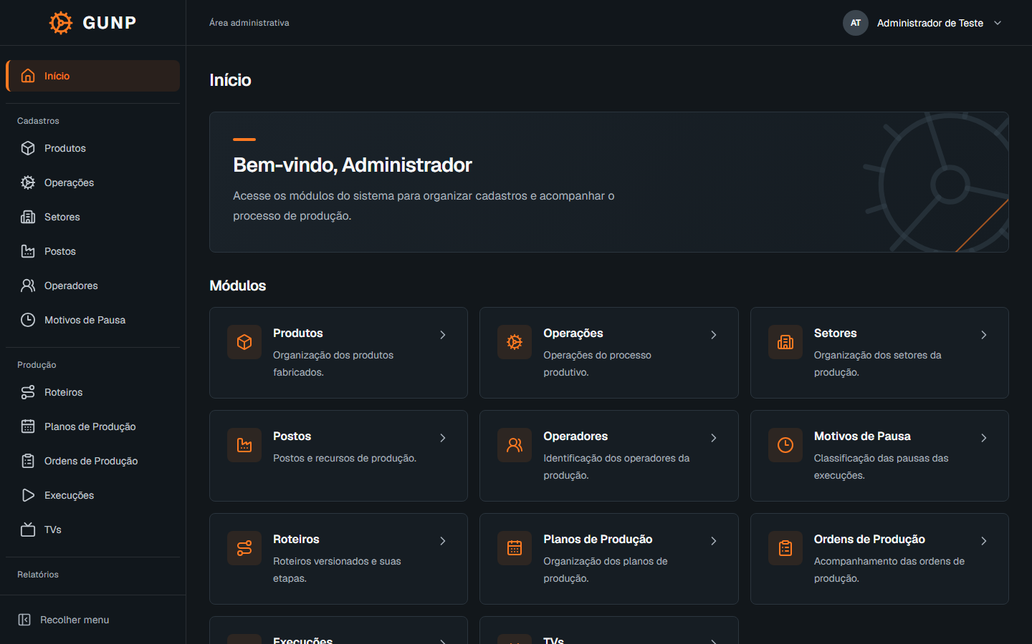

2.3 Sair do sistema
Clique no seu nome, no canto superior direito. O quadro mostra o seu nome e a sua matrícula. Clique em Sair para encerrar a sessão e voltar à tela de login.

3 CADASTROS

3.1 Como funcionam as telas de cadastro
Todas as telas de cadastro seguem o mesmo padrão:
- O campo de busca filtra a lista enquanto você digita. O filtro Status mostra todos os registros, só os ativos ou só os inativos. Limpar filtros desfaz a busca e o filtro.
- Clique no título de uma coluna para ordenar a lista por ela.
- O botão laranja, no alto à direita, abre o formulário de cadastro. Editar abre o mesmo formulário com os dados do registro.
- Inativar tira o registro de uso, e Ativar o devolve. O sistema não exclui cadastros: o registro inativo continua guardado com o seu histórico.
Os campos têm tamanho máximo: nomes até 120 caracteres, descrições até 500 e códigos até 30. O formulário não deixa digitar além disso.
Figura 3 – Tela de cadastro de produtos
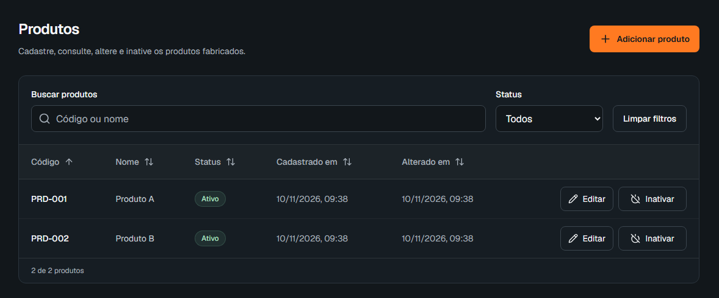

3.2 Setores
Em Setores, clique em Adicionar setor e informe o nome e, se quiser, uma descrição. O código do setor é gerado pelo sistema a partir do nome (por exemplo, PRE1 para Preparação) e não muda depois, mesmo que o nome seja alterado.
Figura 4 – Cadastro de setores
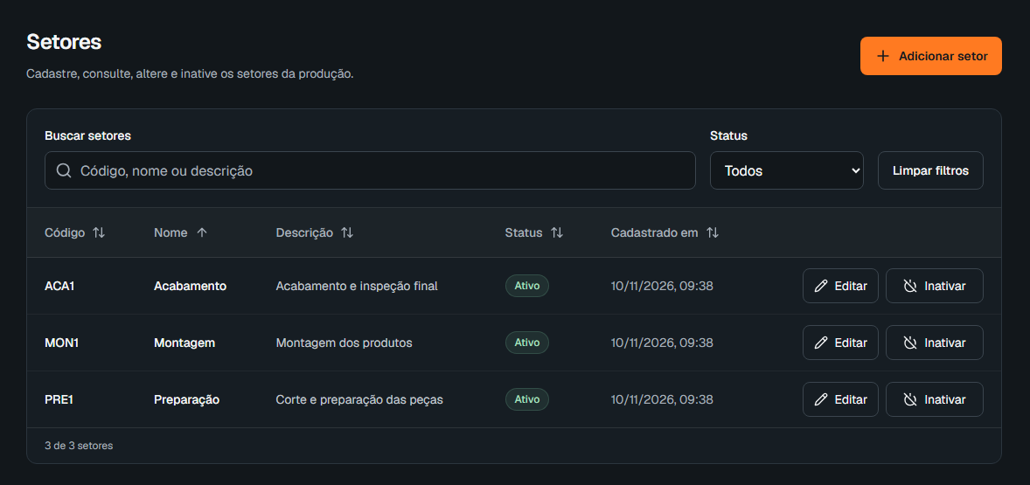

3.3 Postos
Em Postos, clique em Adicionar posto e informe o código, o nome e o setor ao qual o posto pertence. O código é escolhido pela empresa (por exemplo, MON-01) e não pode se repetir.
Figura 5 – Cadastro de postos
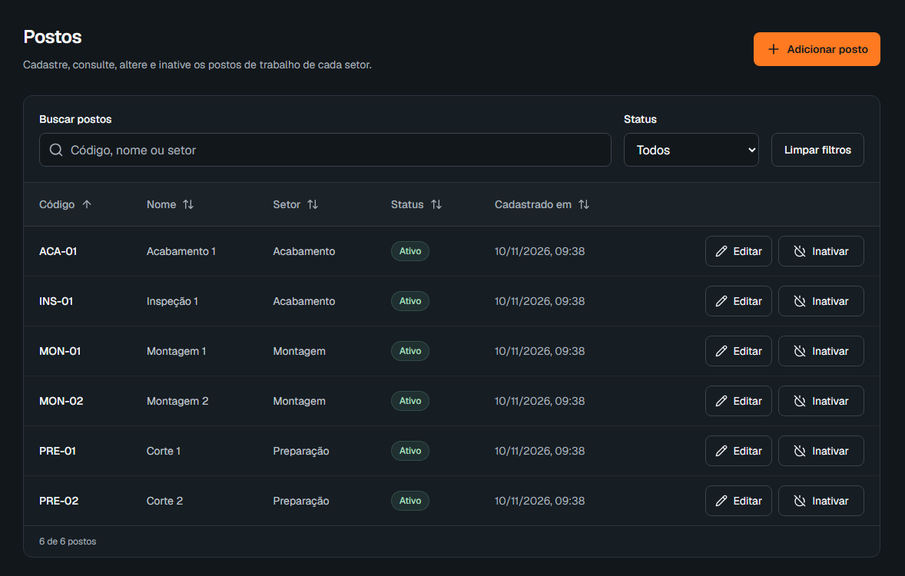

3.4 Operações
Em Operações, cadastre os tipos de trabalho feitos nas etapas, como Corte, Montagem e Inspeção. O nome não pode se repetir e a descrição é opcional. A mesma operação pode ser usada em vários roteiros.
Figura 6 – Cadastro de operações
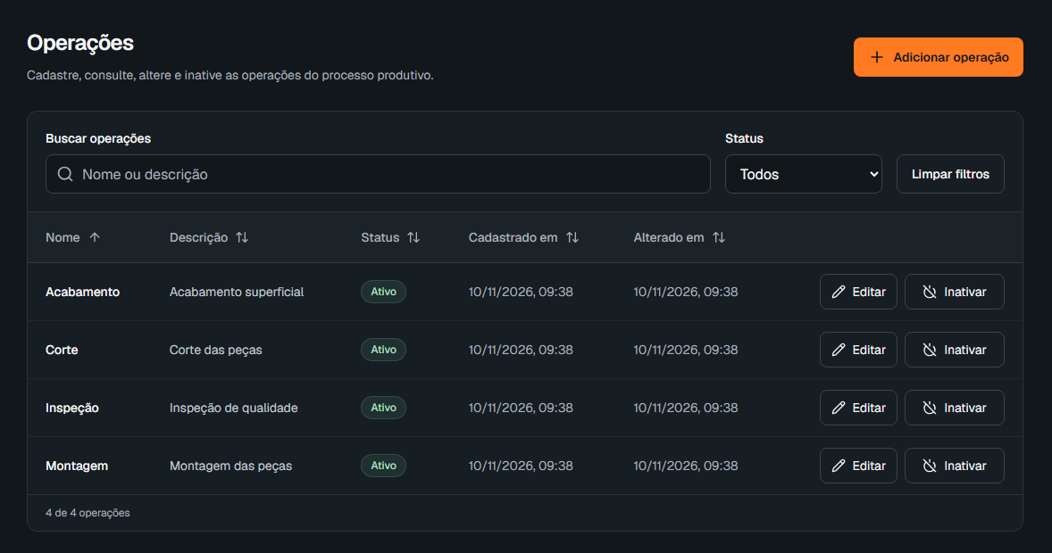

3.5 Produtos
Em Produtos, clique em Adicionar produto e informe o código e o nome. O roteiro do produto e os tempos padrão são definidos depois, na tela de roteiros (capítulo 4).
Figura 7 – Formulário de cadastro de produto
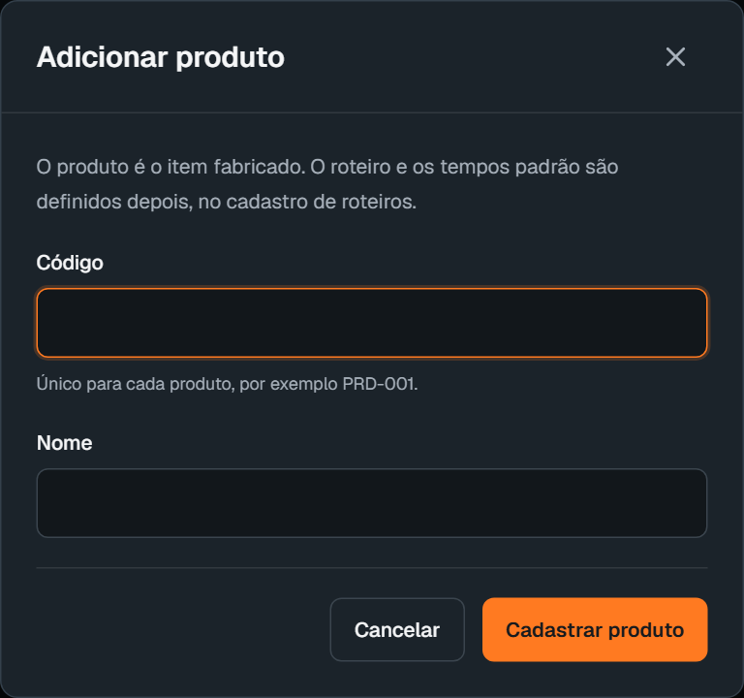

3.6 Motivos de pausa
Em Motivos de Pausa, cadastre os motivos que o operador pode escolher ao pausar uma execução, como falta de material ou manutenção corretiva. A ilha mostra apenas os motivos ativos. Inativar um motivo não altera as pausas já registradas com ele.
Figura 8 – Cadastro de motivos de pausa
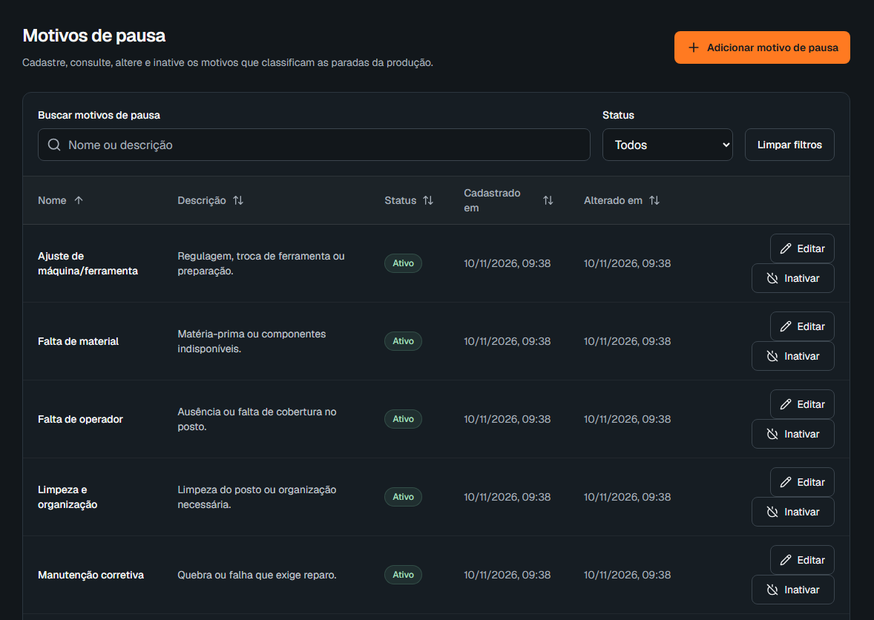

3.7 Operadores
Em Operadores, clique em Adicionar operador e informe o nome, o setor principal e, se quiser, a função. A matrícula é gerada pelo sistema com as iniciais do nome e o código do setor (por exemplo, AS-PES1 para Ana Silva no setor de pesponto) e não muda depois, mesmo que o operador troque de setor.
Figura 9 – Cadastro de operadores
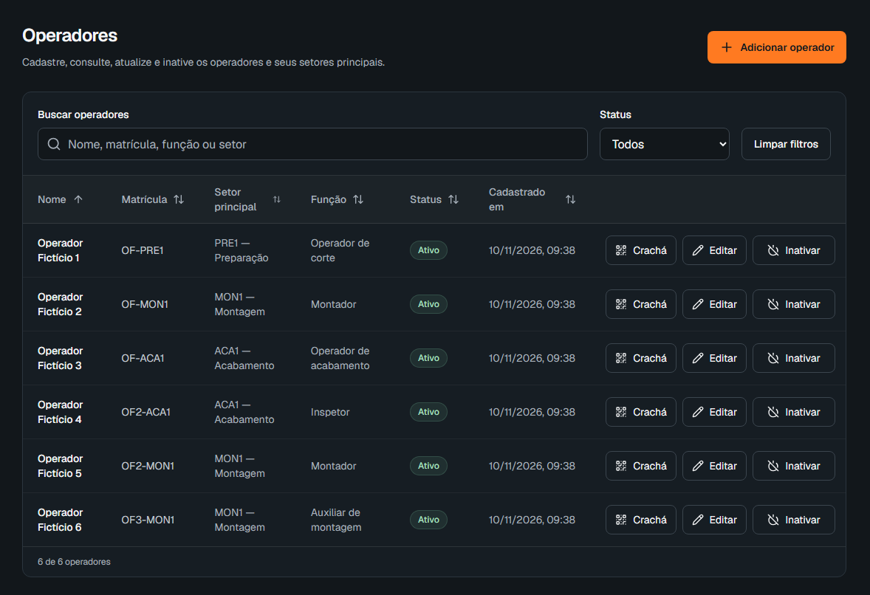
Um operador com execução em andamento ou pausada não pode ser inativado. Primeiro a execução precisa ser finalizada na ilha. Um operador inativo não consegue se identificar na ilha.

3.8 Crachá do operador
O crachá traz o nome, a matrícula, o setor principal e um QR Code com a matrícula. Ele é lido na ilha para identificar o operador sem digitar.
- Em Operadores, clique em Crachá na linha do operador.
- Confira os dados na prévia.
- Clique em Imprimir crachá. Na janela de impressão, use escala de 100% (sem a opção de ajustar à página) e desative os cabeçalhos e rodapés. Também é possível salvar em PDF nessa janela.
- Recorte o cartão, que tem 86 × 54 mm.
Figura 10 – Prévia do crachá do operador
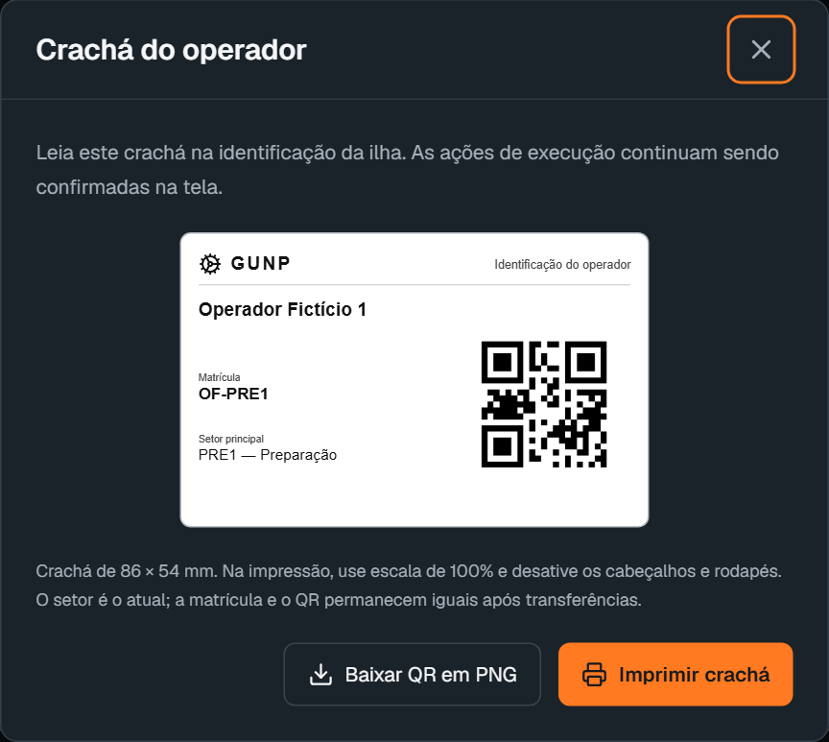
O botão Baixar QR em PNG baixa só a imagem do QR Code, para montar um cartão em outro modelo. Se um crachá for perdido, basta imprimir outro: o QR Code continua o mesmo, porque contém apenas a matrícula.

4 ROTEIROS
O roteiro define as etapas de fabricação de um produto, os postos onde cada etapa pode ser feita e o tempo padrão de cada etapa. A ordem de produção guarda a versão do roteiro escolhida, então mudanças posteriores no roteiro não alteram as ordens já criadas.

4.1 Criar um roteiro
- Em Roteiros, clique em Adicionar roteiro, informe o nome e clique em Cadastrar roteiro. O sistema cria a versão 1, ainda sem etapas.
- Clique em Abrir na linha do roteiro para ver os detalhes.

4.2 Etapas e postos
- Na seção Etapas, clique em Adicionar etapa e escolha a operação. Repita para cada etapa, na ordem do processo.
- Clique em Postos ao lado de cada etapa, marque os postos onde ela pode ser feita e clique em Salvar postos.
A numeração das etapas mostra a sequência do processo, mas o sistema não obriga a seguir essa ordem na ilha. Uma etapa sem posto ativo não pode ser iniciada.

4.3 Produtos e tempos padrão
- Na seção Produtos e tempos padrão, escolha o produto em Ligar produto a esta versão e clique em Ligar produto.
- Se o produto tiver mais de uma versão de roteiro, use Tornar vigente na versão que deve ser usada nas próximas ordens. Cada produto tem uma única versão vigente.
- Clique em Tempos, informe o tempo padrão de cada etapa em segundos por unidade e clique em Salvar tempos.
Figura 11 – Detalhe do roteiro, com as etapas, os postos e os tempos padrão
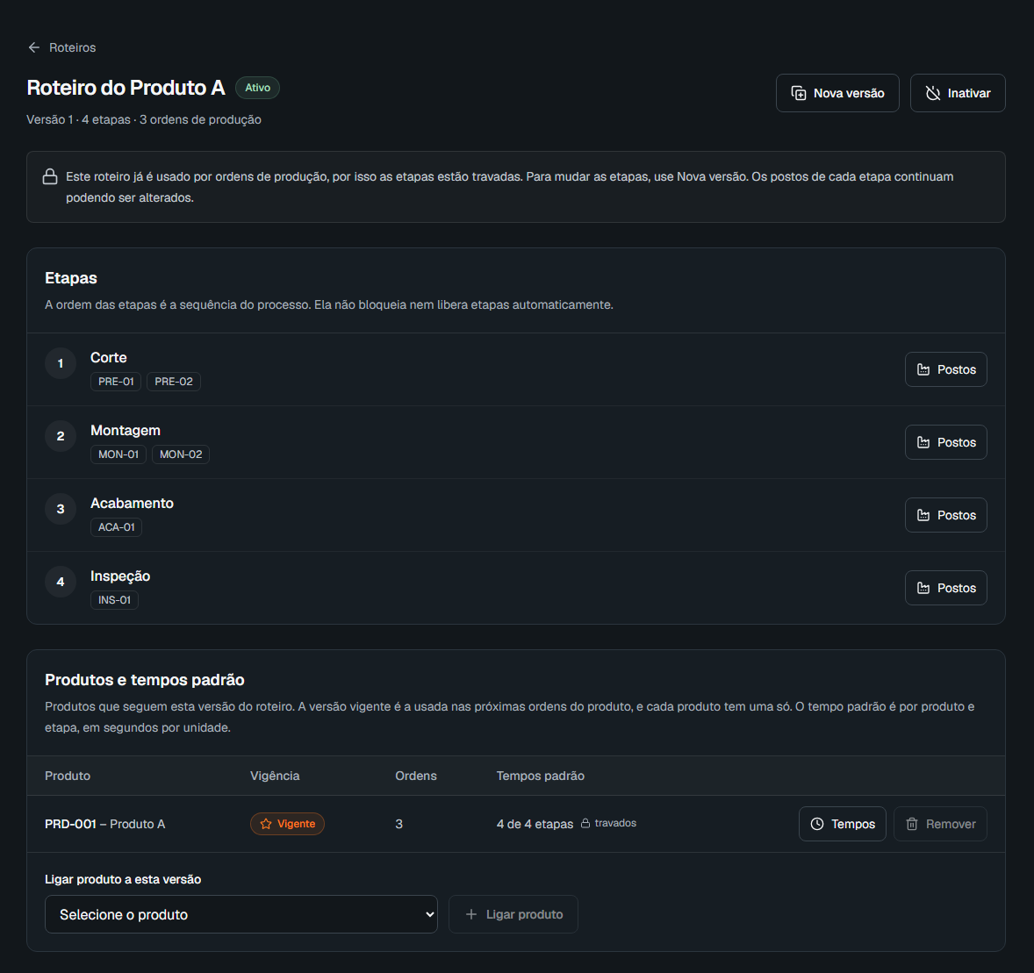

4.4 Novas versões
Quando um roteiro já foi usado por alguma ordem, as etapas ficam travadas, e um aviso aparece no alto da tela. Os postos de cada etapa continuam podendo ser alterados. Para mudar as etapas, clique em Nova versão. A nova versão copia as etapas, os postos, os produtos e os tempos da anterior, mas só passa a ser usada nas ordens depois de tornada vigente para o produto. Os tempos padrão de um produto também ficam travados na versão em que ele já tem ordens.

5 PLANOS E ORDENS DE PRODUÇÃO

5.1 Planos de produção
Em Planos de Produção, clique em Adicionar plano e informe o código e, se quiser, a descrição e o período (início e fim). O plano agrupa as ordens de um período.
Figura 12 – Cadastro de planos de produção
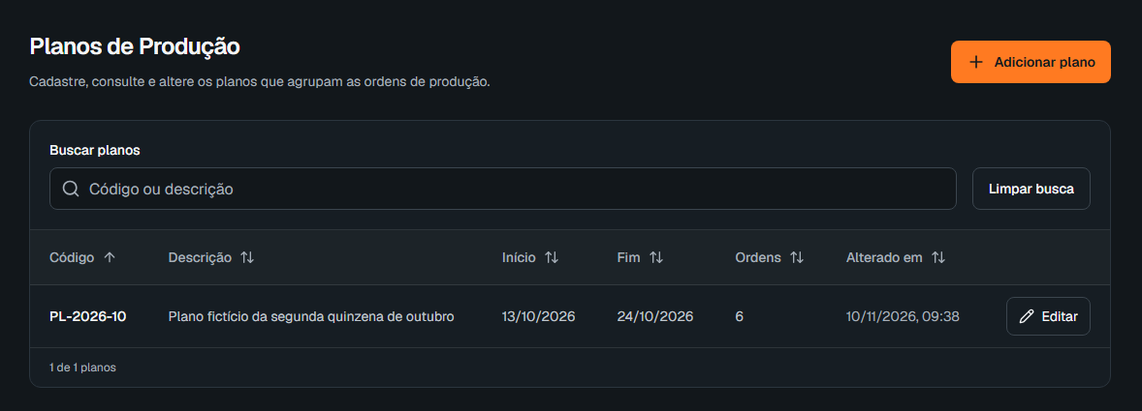

5.2 Ordens de produção
- Em Ordens de Produção, clique em Adicionar ordem.
- Confira o Número. O sistema sugere o próximo número (por exemplo, OP-0007), que pode ser trocado pelo número da ficha usado na empresa.
- Escolha o Plano de produção e o Produto. A Versão do roteiro vigente do produto já vem escolhida.
- Informe a Quantidade e a Unidade e clique em Cadastrar ordem.
Figura 13 – Formulário de cadastro de ordem de produção
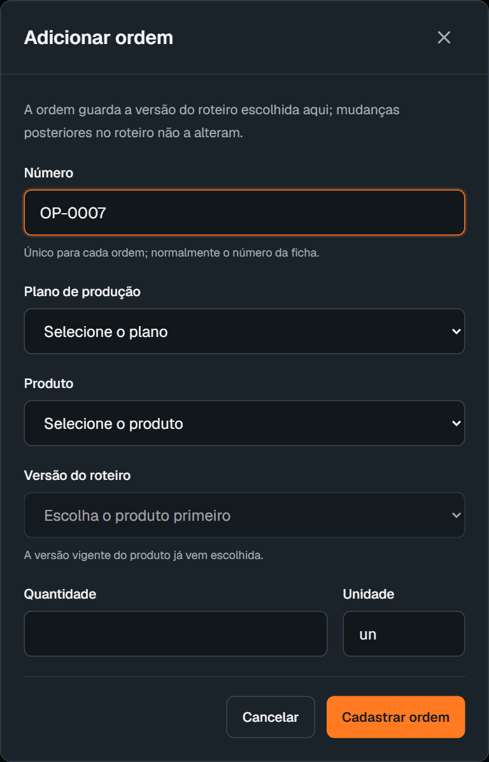

5.3 Ficha da ordem com QR Code
A ficha acompanha o lote na fábrica. Ela traz o número da ordem, o produto, a quantidade, o plano, o roteiro com as etapas e um QR Code que é lido na ilha para escolher a ordem sem digitar.
- Na lista de ordens, clique em Ficha com QR na linha da ordem.
- Clique em Imprimir ficha. Use papel A4, escala de 100% e sem cabeçalhos e rodapés. Fichas com muitas etapas continuam na página seguinte.
Figura 14 – Ficha da ordem de produção com o QR Code
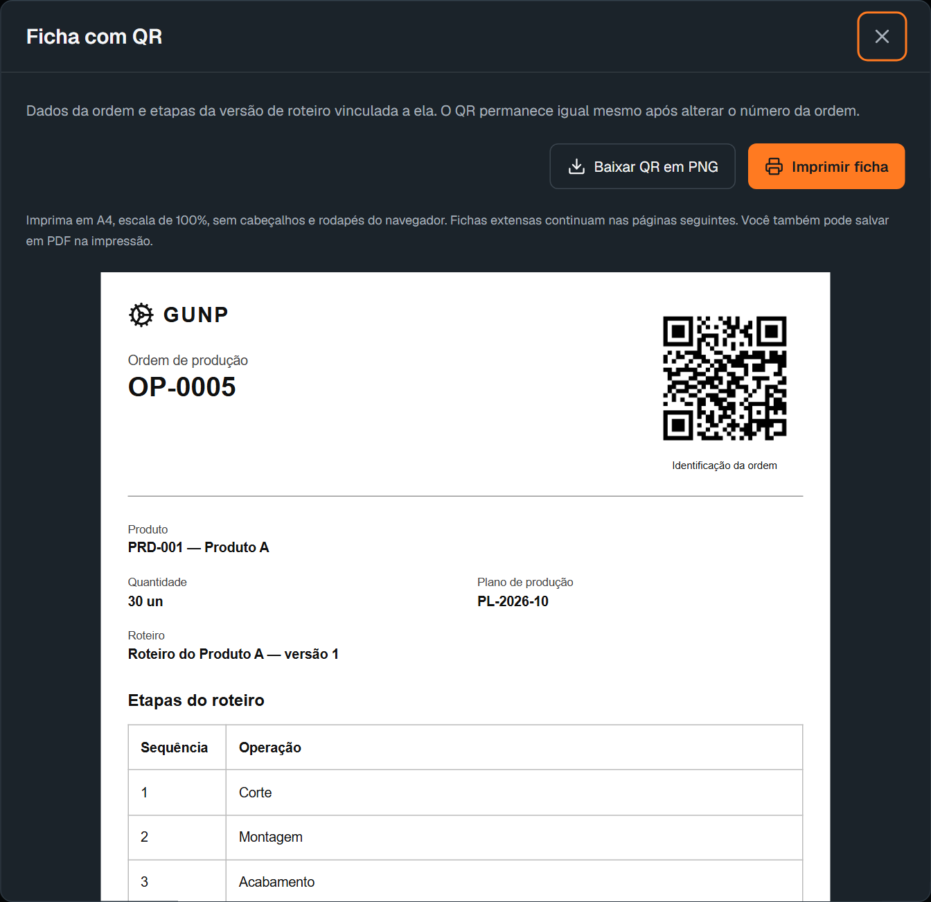

6 ILHA DE APONTAMENTO
A ilha é o terminal do chão de fábrica. Ela é compartilhada pelos operadores: cada um se identifica, faz o seu registro e a tela volta sozinha para a leitura do próximo crachá.

6.1 Liberar o terminal
Antes do primeiro uso, um administrador libera o navegador do terminal com a chave da ilha:
- No painel, abra Execuções e clique em Abrir a ilha de apontamento. A ilha abre em outra aba. No terminal, também é possível digitar o endereço do sistema seguido de /ilha.
- Digite a Chave da ilha. O ícone de olho mostra o que foi digitado.
- Clique em Liberar terminal.
Figura 15 – Tela de liberação do terminal da ilha
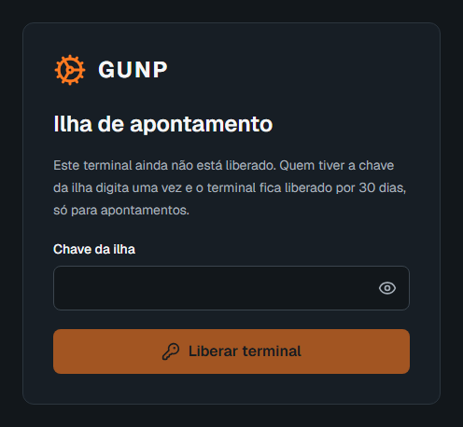
O terminal fica liberado por 30 dias naquele navegador. Depois disso, ou se a chave for trocada (seção 7.2), a tela volta a pedir a chave.
Importante: a chave da ilha deve ser passada apenas a quem libera os terminais, em conversa particular. Não a divulgue em grupos ou murais.

6.2 Identificar o operador
Com o terminal liberado, a tela pede o crachá. Leia o QR Code do crachá com o leitor, ou digite a matrícula e clique em Identificar (ou pressione Enter).
Figura 16 – Ilha aguardando a leitura do crachá
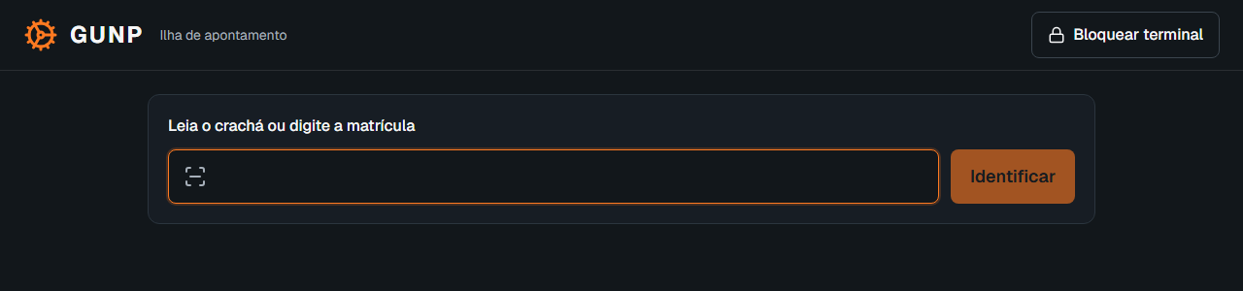
Se o operador já tiver uma execução aberta, a tela mostra essa execução e os botões disponíveis. Se não tiver, a tela segue para a escolha da ordem.

6.3 Iniciar uma execução
- Leia o QR Code da ficha da ordem. Sem a ficha, clique em Pesquisar ordem manualmente e escolha a ordem pelo número.
- Escolha a Etapa. Etapas que não podem ser iniciadas aparecem bloqueadas, com o motivo: "Já teve baixa" ou "Sem posto ativo".
- Escolha o Posto.
- Clique em Iniciar execução.
Figura 17 – Escolha da ordem, da etapa e do posto
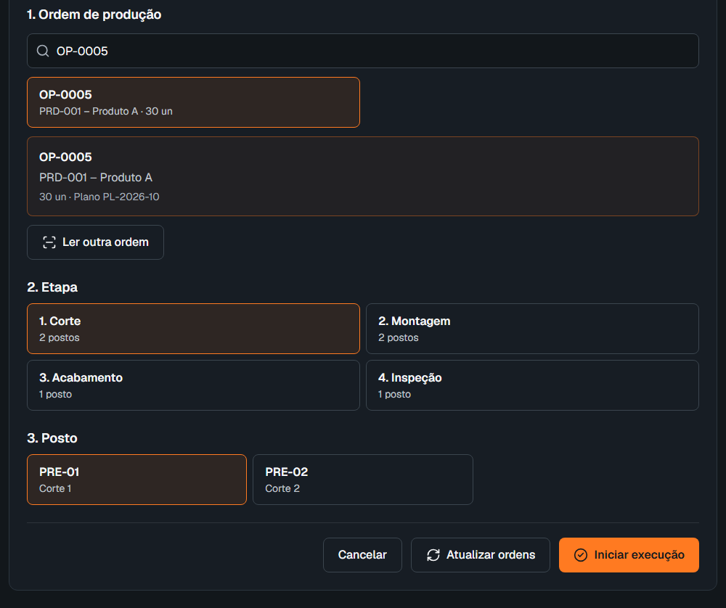
A tela confirma o registro e mostra "Voltando ao início em 10 s". Ao fim da contagem, ela volta para a leitura do crachá. O botão Sair agora volta na hora.
Figura 18 – Execução iniciada, com a contagem para voltar ao início
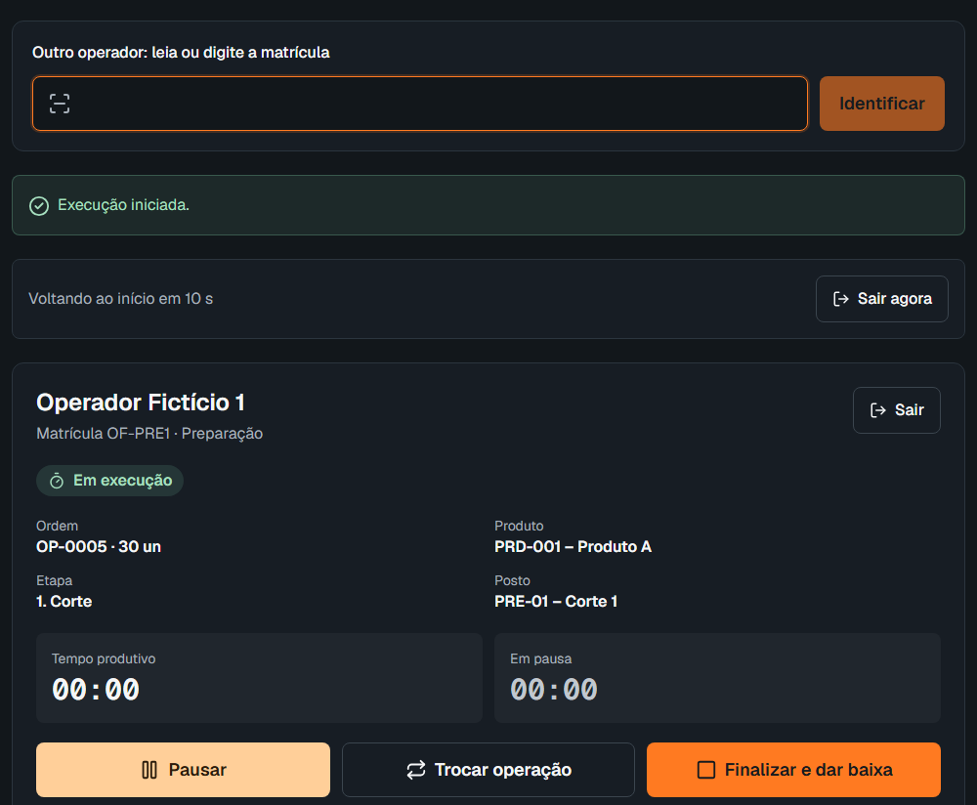

6.4 Pausar e retomar
- Identifique o operador e clique em Pausar.
- Escolha o Motivo da pausa e clique em Confirmar pausa.
Figura 19 – Escolha do motivo da pausa
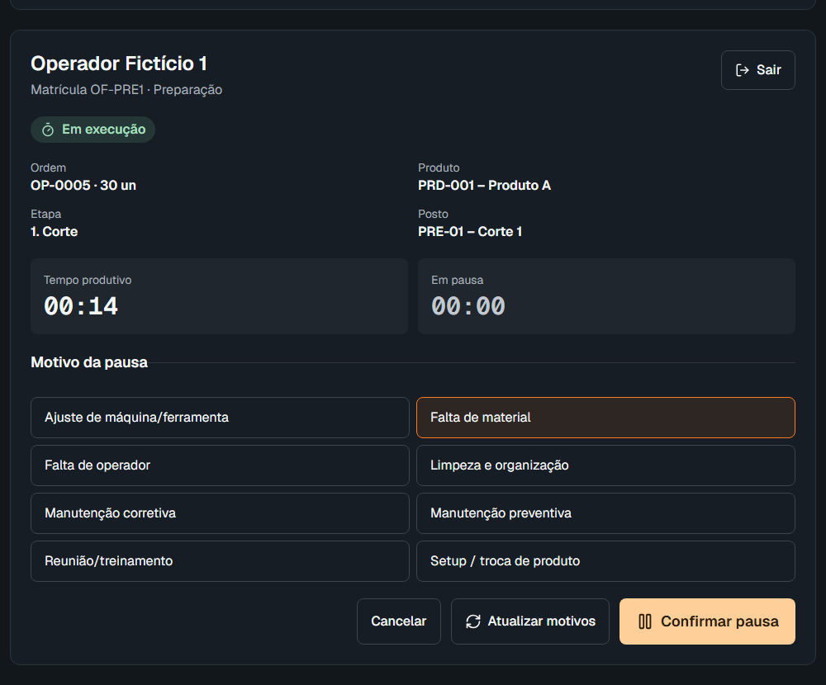
Para continuar, identifique o operador e clique em Retomar. O tempo em pausa é contado à parte e não entra no tempo produtivo da execução.

6.5 Trocar de operação
Use Trocar operação quando o operador precisa deixar a etapa atual sem dar baixa nela, para trabalhar em outra etapa ou ordem. Escolha a nova ordem, etapa e posto e clique em Trocar para esta etapa. A execução atual é encerrada sem quantidades e a nova começa no mesmo momento. A etapa que estava sendo feita continua sem baixa e pode ser iniciada de novo depois, por ele ou por outro operador, em uma nova execução.

6.6 Finalizar e dar baixa
- Identifique o operador e clique em Finalizar e dar baixa.
- Informe as quantidades de peças Boas, de Retrabalho e de Refugo.
- Confira a linha Soma. A soma precisa ser igual à quantidade da ordem; enquanto não for, o botão fica indisponível.
- Clique em Confirmar baixa.
Figura 20 – Formulário de baixa, com a soma igual à quantidade da ordem
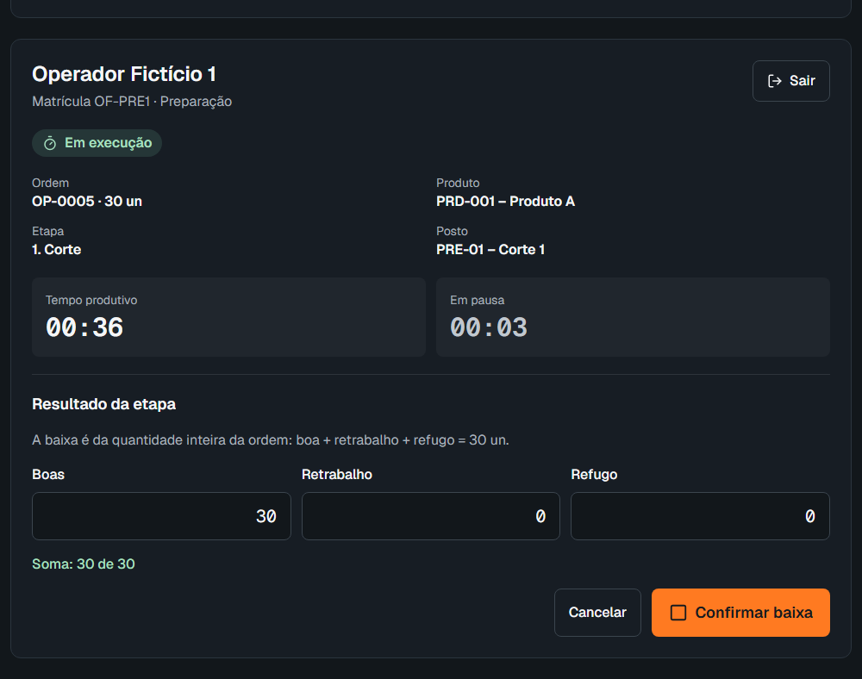
A baixa conclui a etapa daquela ordem e não pode ser parcial: ela é feita uma única vez, com a quantidade inteira da ordem. Se outro operador estiver trabalhando na mesma etapa da mesma ordem, a execução dele também é encerrada na baixa.

6.7 Saída automática e bloqueio do terminal
- Depois de cada registro, a tela volta para a leitura do crachá em 10 segundos.
- Sem nenhum toque, clique, tecla ou leitura por 30 segundos, a identificação é encerrada, mesmo com um formulário aberto. Isso não pausa nem finaliza a execução: apenas limpa a tela para o próximo operador.
- O botão Sair, no quadro do operador, limpa a identificação na hora.
- O botão Bloquear terminal, no alto da tela, desfaz a liberação. Depois disso, o terminal só volta a funcionar com a chave da ilha.

6.8 Regras da ilha
- Cada operador pode ter apenas uma execução aberta, contando as pausadas. Para começar outra, ele precisa dar baixa ou trocar de operação.
- Uma execução pausada só oferece o botão Retomar.
- Uma execução encerrada não pode ser reaberta.
- Cada etapa de uma ordem recebe uma única baixa.
- A ilha só registra o que o operador confirma. Ler o crachá ou a ficha não inicia, pausa nem finaliza nada sozinho.

7 ACOMPANHAMENTO DAS EXECUÇÕES

7.1 Página Execuções
A página Execuções mostra as execuções em andamento e as pausadas, da mais antiga para a mais recente. Para cada uma, aparecem o operador, a ordem, a etapa, o posto, o início, o tempo produtivo e o tempo em pausa até agora. A página é só de consulta: os registros continuam sendo feitos na ilha.
- Os filtros separam as execuções por situação (todas, em execução, pausadas e com atenção) e por setor.
- A lista se atualiza sozinha a cada 30 segundos. O botão Atualizar atualiza na hora.
- O destaque Acima do previsto aparece quando o tempo produtivo passa do tempo padrão vezes a quantidade da ordem.
- O destaque Iniciada em outro dia indica uma execução que começou antes de hoje e pode ter sido esquecida aberta.
Figura 21 – Página Execuções com os destaques de atenção
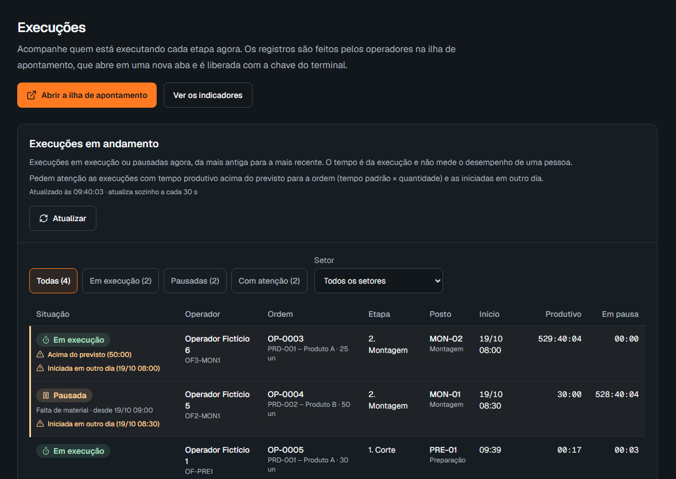
Os tempos são da execução e não medem o desempenho de uma pessoa. Nos exemplos da figura, as execuções iniciadas em outubro aparecem destacadas porque continuam abertas no banco de teste.

7.2 Trocar a chave da ilha
No fim da página Execuções, o quadro Chave da ilha mostra qual chave está em uso. Gere uma chave nova quando a atual vazar ou quando alguém que a conhecia deixar a equipe.
- Clique em Gerar nova chave.
- Leia o aviso e clique em Gerar e bloquear terminais.
- A chave nova aparece uma única vez. Clique em Copiar chave ou anote-a antes de fechar a janela.
- Libere de novo cada terminal com a chave nova (seção 6.1).
Figura 22 – Confirmação antes de gerar uma nova chave da ilha
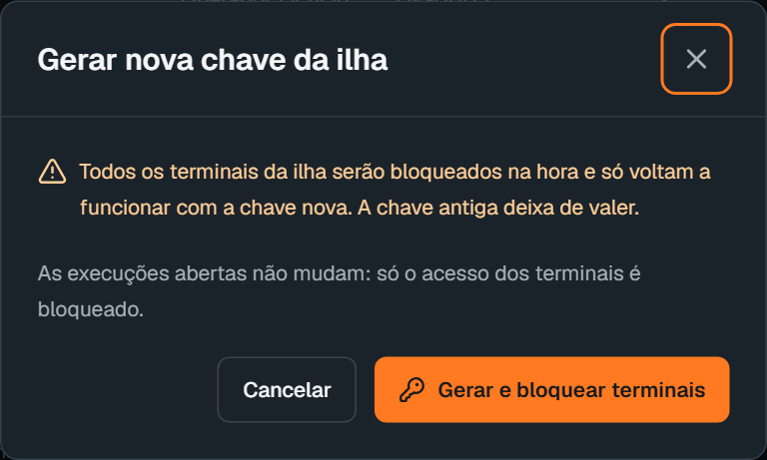
A troca bloqueia todos os terminais na hora, mas as execuções abertas não mudam: depois da nova liberação, os operadores continuam de onde pararam.

8 PAINEL DE GESTÃO À VISTA (TV)
A TV mostra no chão de fábrica a situação dos postos, a produção do dia e a carga pendente por posto. Ela é apenas uma tela de consulta e não mostra nomes de operadores.

8.1 Cadastrar uma TV
- No menu, abra TVs e clique em Adicionar TV.
- Informe o Nome, o Local (opcional) e o Setor exibido. Sem setor, a TV mostra todos os postos ativos.
- Clique em Cadastrar TV.
- O código de acesso aparece uma única vez. Clique em Copiar código ou anote-o antes de fechar.
Figura 23 – Formulário de cadastro de TV
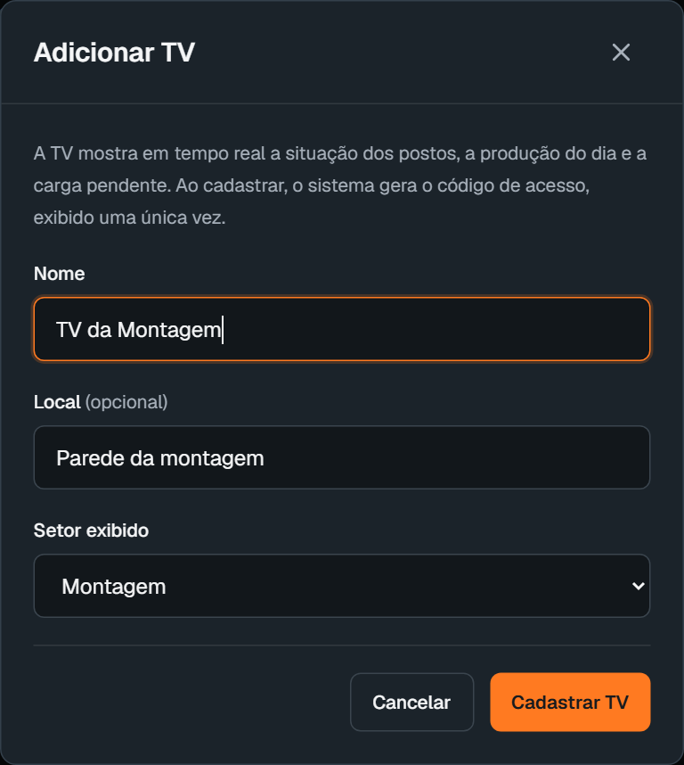
Figura 24 – Código de acesso da TV, exibido uma única vez
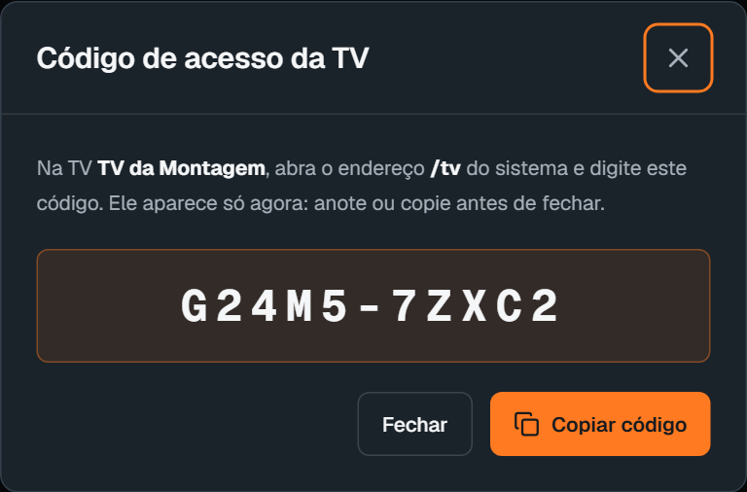

8.2 Ligar a tela da TV
- No navegador da TV, ou do computador ligado a ela, abra o endereço do sistema seguido de /tv. No painel, o botão Abrir a tela da TV abre a mesma tela.
- Digite o Código de acesso e clique em Liberar TV. O código pode ser digitado com ou sem hífen e em letras minúsculas.
- Deixe o navegador em tela cheia (tecla F11 no Chrome e no Edge).
Figura 25 – Tela de liberação da TV
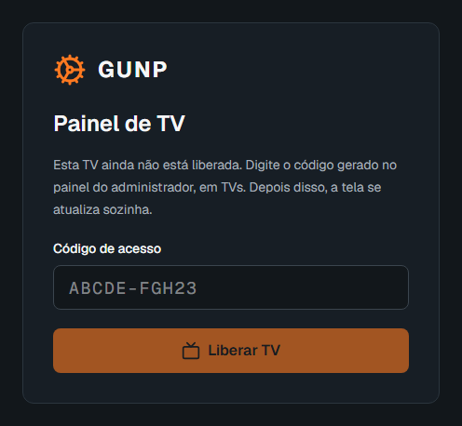

8.3 O que a TV mostra
- No alto: o nome da TV, o setor, o resumo de postos em execução, pausados e livres, e o relógio.
- Os cartões dos postos, com a ordem, o produto, a etapa e o tempo produtivo até agora. Na pausa, o cartão mostra o motivo.
- Produção de hoje: peças boas na última etapa e quantidade de baixas desde a meia-noite.
- Carga pendente: estimativa do trabalho ainda sem baixa em cada posto.
Figura 26 – Tela da TV com um posto em execução e outro pausado
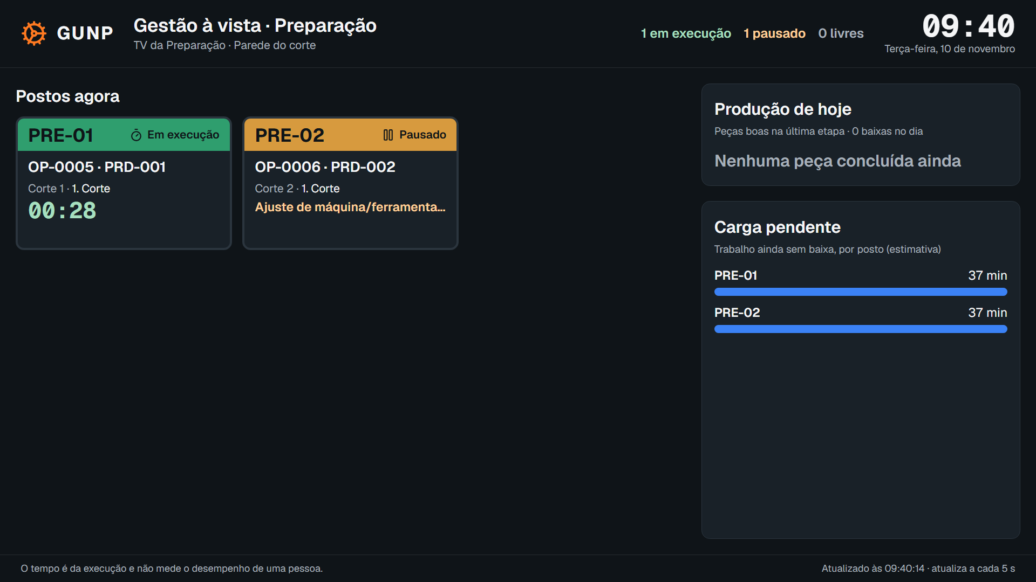
A tela se atualiza a cada 5 segundos. Com mais de 9 postos, as páginas se alternam a cada 20 segundos. Se a conexão cair, a TV mantém os últimos dados e avisa de que horário eles são.

8.4 Situação das TVs
A página TVs mostra se cada TV está Online (conectou nos últimos 20 segundos), Offline ou se Nunca conectou, com a hora da última conexão. A lista se atualiza a cada 5 segundos.
Figura 27 – Página TVs com a TV online
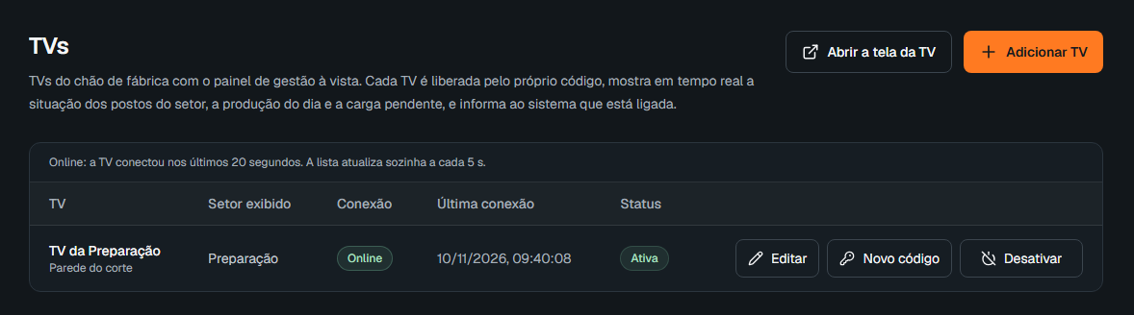
- Editar muda o nome, o local ou o setor exibido.
- Novo código gera outro código de acesso. A TV que usava o código anterior volta a pedir o código na próxima atualização.
- Desativar tira o acesso da TV. Ativar devolve o acesso com o mesmo código.

9 INDICADORES
A página Indicadores reúne a produção, os tempos e a carga calculados a partir dos registros da ilha. Os indicadores apoiam a análise da distribuição de carga entre os postos. O tempo mostrado é o da execução e não mede o desempenho de uma pessoa.
- Escolha o período: Hoje, Últimos 7 dias, Últimos 30 dias ou Personalizado.
- Confira o quadro Atenção aos dados. Ele avisa, por exemplo, quando há execuções abertas, cujo tempo só entra nos totais depois da finalização.
- Consulte os cartões de resumo e as seções da página: Tempo por dia, Posição das ordens, Qualidade na última etapa, Produção no período, Tempos por posto, Tempo por unidade e tempo padrão e Carga pendente.
Figura 28 – Página Indicadores com o período dos últimos 30 dias
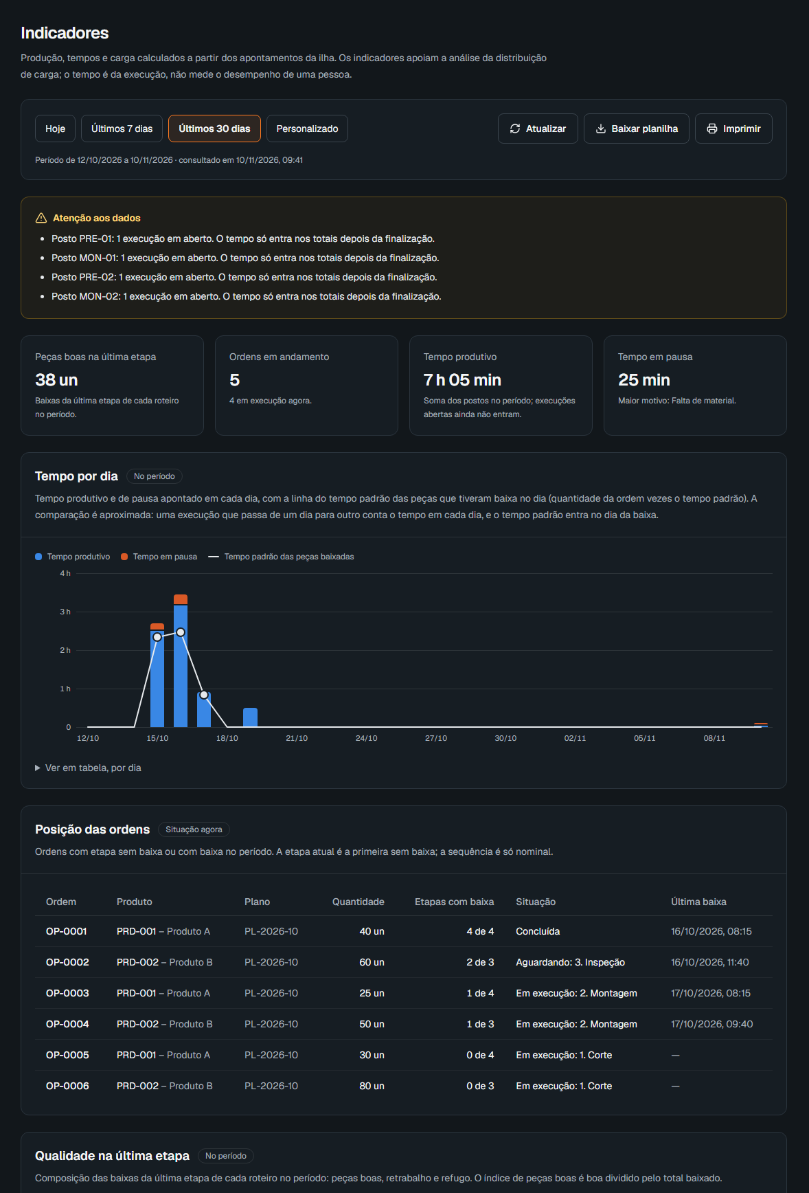
O botão Baixar planilha baixa os dados do período em um arquivo CSV, que abre no Excel. O botão Imprimir prepara a página para impressão ou para salvar em PDF. Atualizar consulta os dados de novo.

10 IMPRESSÃO E LEITOR DE CÓDIGO

10.1 Configuração da impressão
O crachá e a ficha são impressos pela janela de impressão do navegador. Para sair no tamanho certo:
- Escolha papel A4.
- Use escala de 100%. Desmarque a opção de ajustar à página, se ela estiver marcada.
- Desative os cabeçalhos e rodapés do navegador.
- Recorte o crachá (86 × 54 mm). Para deixá-lo mais firme, use papel mais grosso ou plastifique.

10.2 Leitor de código USB
A equipe testou o leitor Vinik 2DYN, ligado na porta USB e funcionando como teclado. Outros leitores que funcionem como teclado devem servir da mesma forma.
Figura 29 – Leitura do crachá com o leitor de código USB
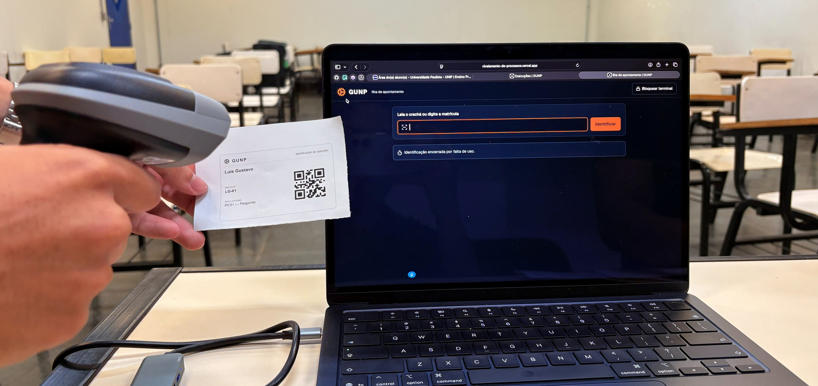
- O leitor "digita" o conteúdo do QR Code no campo que estiver selecionado. Antes de ler, confira se o campo da matrícula ou da ordem está em foco.
- Se o leitor enviar a tecla Enter no fim da leitura, a identificação acontece sozinha. Se não enviar, clique em Identificar.
- A leitura só identifica o operador ou a ordem. Nenhum registro é feito sem a confirmação do operador na tela.

11 PROBLEMAS COMUNS
Tabela 3 – Mensagens e situações comuns e o que fazer
Mensagem ou situação | O que fazer
"Matrícula ou senha inválidas." | Confira a matrícula e a senha. Se o problema continuar, procure a equipe responsável pelo sistema.
"Operador não encontrado. Confira a matrícula." | Confira a matrícula digitada ou o crachá. Se o operador for novo, confira se ele foi cadastrado.
"Operador inativo não pode registrar apontamentos." | Um administrador precisa ativar o operador em Operadores.
"O operador já tem uma execução aberta. Finalize ou troque a operação antes de iniciar outra." | Identifique o operador: a tela mostra a execução aberta. Dê baixa, retome ou troque de operação.
"Esta etapa da ordem já teve baixa." | A etapa já foi concluída. Escolha a próxima etapa da ordem.
O botão Confirmar baixa não fica disponível | A soma de boas, retrabalho e refugo precisa ser igual à quantidade da ordem.
"A execução mudou de estado enquanto a ação era enviada." | Outra pessoa ou outra tela registrou algo antes. Identifique o operador de novo para ver a situação atual.
A ilha voltou a pedir a chave | A liberação de 30 dias venceu, o terminal foi bloqueado ou a chave foi trocada. Peça a um administrador para liberar o terminal.
A TV voltou a pedir o código | Foi gerado um código novo ou a TV foi desativada. Confira a página TVs.
A TV mostra dados de um horário anterior | A TV perdeu a conexão. Confira a internet; a tela volta a se atualizar sozinha.
Não é possível alterar as etapas de um roteiro | O roteiro já tem ordens. Crie uma nova versão (seção 4.4).
Não é possível inativar um operador | Ele tem uma execução aberta ou pausada. Finalize-a na ilha antes.
O leitor não identifica o crachá | Clique no campo da matrícula antes de ler. Se o leitor não enviar Enter, clique em Identificar.

